Практическое занятие 4
Тема Построение контекстной диаграммы и перечень сценариев использования
1 Цель работы: выполнять построение контекстной диаграммы и составлять перечень сценариев использования
2 Ход работы.

22. Анализ динамики показателей финансовой отчетности различных предприятий
Описание предметной области
Вы являетесь руководителем информационно-аналитического центра крупного холдинга. Вашей задачей является отслеживание динамики показателей для предприятий холдинга.
В структуру холдинга входят несколько предприятий. Каждое предприятие имеет стандартные характеристики (название, реквизиты, телефон, контактное лицо). Работа предприятия может быть оценена следующим образом: в начале каждого отчетного периода на основе финансовой отчетности вычисляется по неким формулам определенный набор показателей. Важность показателей характеризуется некоторыми числовыми константами. Значение каждого показателя измеряется в некоторой системе единиц.
2.1 Выполнение контекстной диаграммы
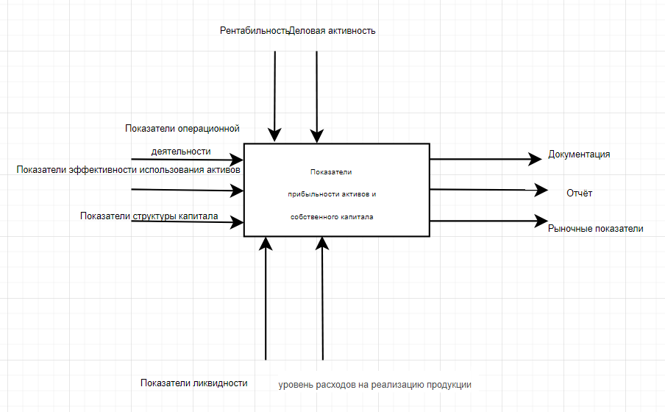
Контекстная диаграмма процесса «Анализ динамики показателей финансовой отчетности различных предприятий»
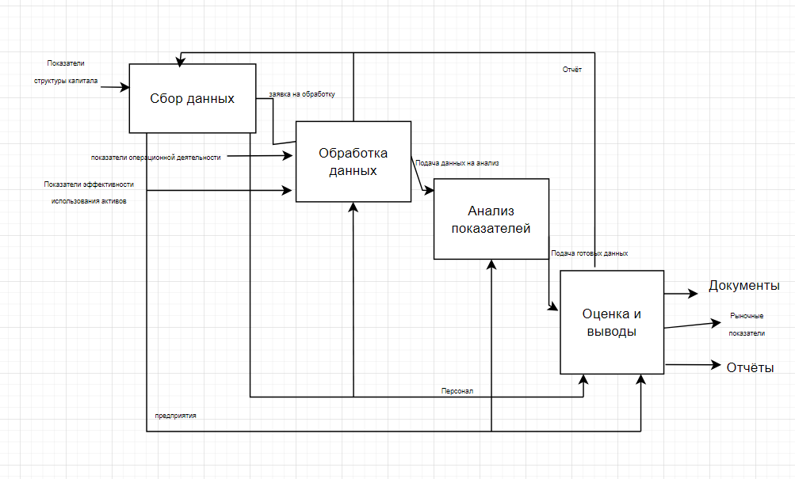
Диаграмма декомпозиции процесса «Анализ динамики показателей финансовой отчетности различных предприятий»
2.2 Обоснование перечня трех сценариев использования.
1. Сравнительный анализ между предприятиями:
- Описание: Этот сценарий включает в себя сравнение ключевых финансовых показателей (например, выручки, прибыли, рентабельности) между различными предприятиями в одной отрасли.
- Обоснование: Позволяет выявить лучших и худших игроков на рынке, оценить конкурентоспособность, а также определить лучшие практики для собственных оптимизаций.

2. Анализ трендов в динамике показателей:
- Описание: Сценарий включает изучение изменений финансовых показателей конкретного предприятия за определенный период.
- Обоснование: Помогает понять, как менялись финансовые результаты предприятия, выявить тренды, а также оценить влияние внешних факторов (экономическая среда, изменения в законодательстве и т. д.) на результаты.

3. Прогнозирование финансовых показателей:
- Описание: на основе анализа исторических данных создается модель для прогнозирования будущих финансовых показателей.
- Обоснование: Позволяет предприятиям планировать бюджет, принимать обоснованные решения по инвестициям и распределению ресурсов, а также готовиться к возможным финансовым рискам и возможностям.

3 Выводы
Выполнил построение контекстной диаграммы и составил перечень сценариев использования.

